Trong nhiều năm qua, NHCSXH đã tiến hành các bước đi cần thiết để tăng cường phát triển tài chính toàn diện trong cộng đồng khách hàng của ngân hàng nói riêng và tại Việt Nam nói chung như: Mở rộng tiếp cận khách hàng; tăng cường giáo dục tài chính cho đối tác và khách hàng; các sản phẩm của NHCSXH luôn hướng đến sự thuận tiện cho khách hàng; tăng cường bảo đảm quyền lợi khách hàng và ứng dụng tài chính kỹ thuật số trong hoạt động.
Trước xu thế toàn cầu hóa và những biến chuyển của nền kinh tế nước nhà, câu chuyện giảm nghèo, an sinh xã hội luôn là nỗi trăn trở để làm sao đưa đất nước đi lên, hội nhập, nâng cao vị thế quốc gia trên trường quốc tế. Đầu năm 2019, (NHCSXH) và tổ chức Oxfam và đã ký thoả thuận hợp tác về nghiên cứu khả năng tiếp cận giáo dục tài chính của người nghèo và các đối tượng yếu thế thông qua điện thoại di động.
Với sứ mệnh của mình, trong 18 năm qua, NHCSXH đã luôn đồng hành với người nghèo và các đối tượng chính sách giúp họ tiếp cận nguồn vốn tín dụng ưu đãi để phát triển kinh tế, vươn lên làm giàu cho bản thân, cho xã hội, cùng hòa nhịp với sự phát triển của đất nước, để không ai bị bỏ lại phía sau, góp phần thực hiện mục tiêu phát triển kinh tế - xã hội, đặc biệt là mục tiêu giảm nghèo bền vững, bảo đảm an sinh xã hội, xây dựng nông thôn mới, cải thiện và từng bước nâng cao điều kiện sống, tạo sự chuyển biến mạnh mẽ, toàn diện ở các vùng nghèo, vùng đồng bào dân tộc thiểu số.
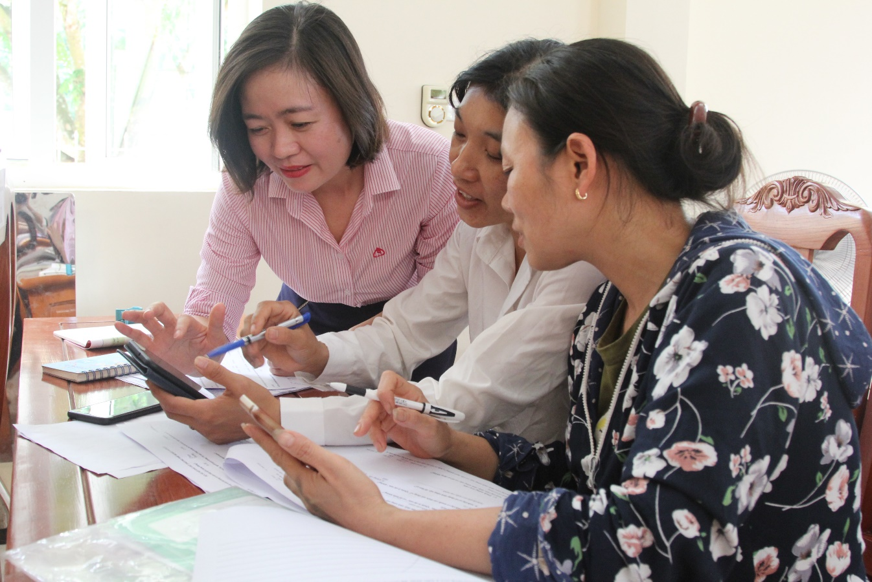
Cán bộ NHCSXH đang hướng dẫn bà con sử dụng ứng dụng “Ngân hàng Chính sách xã hội – Giáo dục tài chính"
Mạng lưới hoạt động của NHCSXH trải khắp toàn quốc với 63 chi nhánh tỉnh, thành phố, 625 phòng giao dịch cấp huyện, trên 10.400 Điểm giao dịch tại xã/phường và gần 174.000 Tổ tiết kiệm và vay vốn tại các thôn xóm,ấp, bản làng.
Thông qua hơn 20 chương trình tín dụng chính sách đã có trên 38 triệu lượt hộ nghèo và các đối tượng chính sách được tiếp cận nguồn vốn để phát triển kinh tế. Vốn tín dụng chính sách đã được đầu tư đến 100% xã, phường, thị trấn trên cả nước; trong đó, tập trung ưu tiên cho vay các xã vùng đồng bào dân tộc thiểu số, vùng đặc biệt khó khăn, vùng sâu, vùng xa, biên giới. Đến 31/8/2020, tổng dư nợ các chương trình tín dụng chính sách xã hội đạt 221.515 tỷ đồng, với trên 6,5 triệu khách hàng đang còn dư nợ.
Trong chiến lược phát triển NHCSXH đến năm 2020, một trong những mục tiêu phát triển NHCSXH đó là, đa dạng hoá sản phẩm, dịch vụ, đẩy mạnh ứng dụng công nghệ hiện đại vào hoạt động nghiệp vụ phù hợp với hoạt động NHCSXH, góp phần thúc đẩy chiến lược tài chính toàn diện của Việt Nam. Trong nhiều năm qua, NHCSXH đã tiến hành các bước đi cần thiết để tăng cường phát triển tài chính toàn diện trong cộng đồng khách hàng của ngân hàng nói riêng và tại Việt Nam nói chung như: Mở rộng tiếp cận khách hàng; tăng cường giáo dục tài chính cho đối tác và khách hàng; các sản phẩm của NHCSXH luôn hướng đến sự thuận tiện cho khách hàng; tăng cường bảo đảm quyền lợi khách hàng và ứng dụng tài chính kỹ thuật số trong hoạt động.
Đầu năm 2019, NHCSXH và tổ chức Oxfam và đã ký thoả thuận hợp tác về nghiên cứu khả năng tiếp cận giáo dục tài chính của người nghèo và các đối tượng yếu thế thông qua điện thoại di động. Nghiên cứu thử nghiệm giáo dục tài chính cho hộ nghèo và các đối tượng yếu thế thông qua điện thoại di động là giải pháp nhằm
thông tin cho khách hàng về các chương trình tín dụng chính sách, thủ tục vay vốn, các sản phẩm tiết kiệm tại NHCSXH và kiến thức cơ bản về quản lý tài chính gia đình.
Giúp khách hàng nâng cao hiểu biết tài chính, nâng cao hiệu quả sử dụng vốn, gia tăng tiết kiệm và quản lý chi tiêu gia đình, từng bước làm quen với công nghệ số đặc biệt là khách hàng ở vùng nông thôn, vùng sâu vùng xa. Đồng thời, qua đó giúp tạo bình đẳng và thu hẹp khoảng cách giữa thành thị và nông thôn, giữa người nghèo và các đối tượng yếu thế trong xã hội.
Thông qua giáo dục tài chính không chỉ góp phần trực tiếp giúp hộ nghèo và các đối tượng chính sách tiếp cận và sử dụng các sản phẩm, dịch vụ tài chính của NHCSXH, thúc đẩy tài chính toàn diện mà còn gián tiếp hỗ trợ thực hiện các chương trình mục tiêu quốc gia về xây dựng nông thôn mới, an sinh xã hội và giảm nghèo bền vững.
NHCSXH đã phối hợp với chuyên gia Oxfam tiến hành nghiên cứu khảo sát về nhu cầu giáo dục tài chính của khách hàng tại 03 tỉnh Hải Dương, Thanh Hoá và Quảng Ngãi. Kết quả khảo sát cho thấy trên 80% khách hàng được phỏng vấn đều nhận thức lợi ích của giáo dục tài chính đối với bản thân và gia đình. Trên cơ sở kết quả khảo sát, NHCSXH thiết kế và thử nghiệm phần mềm ứng dụng giáo dục tài chính trên điện thoại di động (gọi tắt là App giáo dục tài chính). App giáo dục tài chính của NHCSXH đã được đẩy lên kho ứng dụng của hệ điều hành iOS và CHPlay với tên gọi “Ngân hàng Chính sách xã hội - Giáo dục tài chính”. Với giao diện tính năng đơn giản, dễ hiểu, dễ sử dụng phù hợp với đối tượng hộ nghèo và các đối tượng chính sách.
Ứng dụng Giáo dục tài chính gồm 04 nội dung chính. Thứ nhất, Thông tin về NHCSXH; Thứ hai, Thông tin dịch vụ và ưu đãi của NHCSXH; Thứ ba, Giáo dục tài chính cá nhân và Thứ tư là mô hình vay vốn sản xuất kinh doanh tiêu biểu.
Thông tin về NHCSXH, bao gồm những thông tin khái quát nhất về đặc điểm, chức năng nhiệm vụ và mô hình tổ chức của NHCSXH. Thông tin dịch vụ và ưu đãi của NHCSXH là các nội dung về quy trình, thủ tục vay vốn tại NHCSXH cũng như các dịch vụ tài chính khác. Nội dung quan trọng của ứng dụng đó là Giáo dục tài chính cá nhân. Các nội dung Giáo dục tài chính cá nhân sẽ cung cấp những khái niệm cơ bản, dễ hiểu về tài chính cá nhân và các bài tập thực hành liên quan giúp người sử dụng ứng dụng ngay kiến thức đã được học ở phần lý thuyết.
Phần cuối là nội dung về mô hình vay vốn sản xuất kinh doanh tiêu biểu.
Ngoài ra, ứng dụng còn có các công cụ về quản lý chi tiêu; Tra cứu điểm giao dịch xã của NHCSXH trên toàn quốc và Công cụ tính lãi suất các khoản vay và tiền gửi tiết kiệm.Tất cả các nội dung trong Ứng dụng, người dùng có thể dùng chức năng bật nghe đọc rất tiện ích.
NN

